**3-Laboratoriya ishi.**

**Mavzu: Oddiy saralash algoritmlari.**

**Saralash va izlash nima uchun kerak?**

Saralash va izlash amalda juda ko’p qo’llaniladi, fayldagi so’zlarnini izlashdan tortib, internetda ma’lumot izlashgacha. Biz izlagan ma’lumotlar har xil tartibda saralangan bo’lishi mumkin. Masalan lug’atlardan so’zlarni izlasak ular leksikografik tartibda saralangan bo’ladi. Internetda yangiliklar ko’rsak, ular qo’shilgan sanalari bo’yicha saralangan bo’ladi. Qiziqarli maqolalar izlaganimizda ular eng ko’p o’qilgani bo’yicha saralangan bo’ladi. Demak saralash muhim ahamiyatga ega.

**Saralash**

* a[0], a[1], a[2] .. a[n-1] massiv elementlari berilgan.
* Ularni shunday joylashtirish kerakki, ular kamaymaslik tartibida bo’lib qolsin.

**Masalan:**

**5 8 9 1 5 2 3 9**

**Saralangandan so’ng**

**1 2 3 5 5 8 9 9**

**Saralash algoritmlari**

Saralashni algoritmlari ko’p va hilma xil. Saralash algoritmlari ikki tipga bo’linadi.

1. O($n^{2}$) vaqtda saralovchi algortimlar. Ya’ni kvadratik amallar talab qiladigan algoritmlar.
2. O(n•log(n)) vaqtda saralovchi algoritmlar. Logarifmik amallar soni talab qiladigan algoritmlar.

**Algoritmlarda log(n) bu $\log_{2}n$.**

**Masalan n= ${10}^{5}$ bo’lganda taqqoslang:**

**O($n^{2}$) = ${10}^{10}$, O(n•log(n)) = 1660964.**

Bu sonlar o’rtasida juda katta farq bor. Shuning uchun 2-tip algoritmlar effektiv algoritmlar hisoblanadi.

**Tanlash orqali saralash**

* Xar qadamda hali ko’rilmagan elementlar orasidan eng kichigini tanlaymiz va chapdan boshlab ularni navbatdagi o’ringa qo’yib boramiz.
* Bu jarayon (n-1) marta davom etadi. Chunki oxiridagi element uchun faqat bitta joy qoladi, u ham bo’lsa o’zi turgan joy.

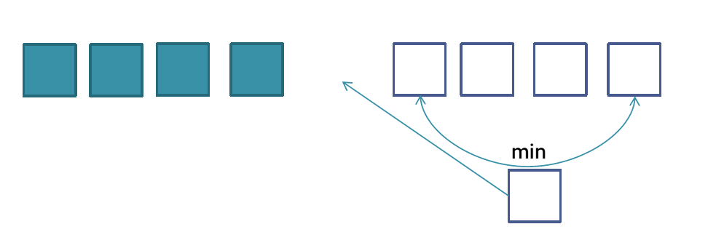

Berilgan massivni bunday usulda saralashni ko’rib chiqaylik: Sariq strelka minimal element, va uni chapdan navbatdagi bo’sh joyga qo’yib boramiz.

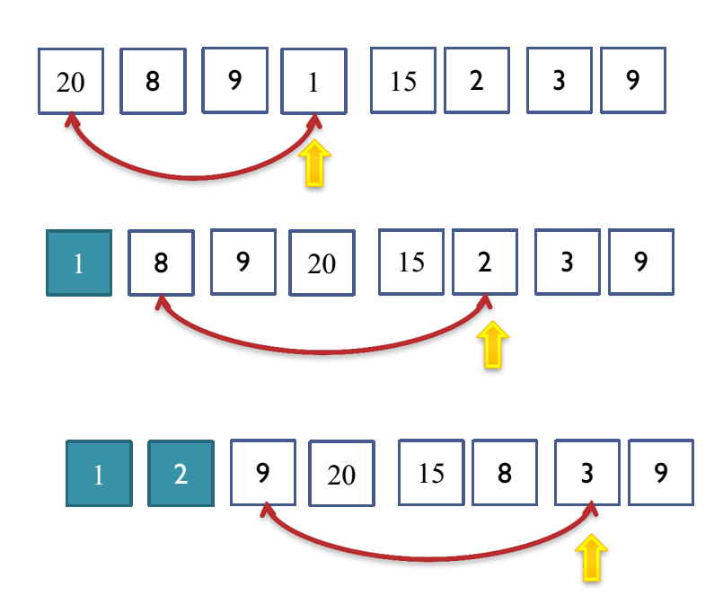

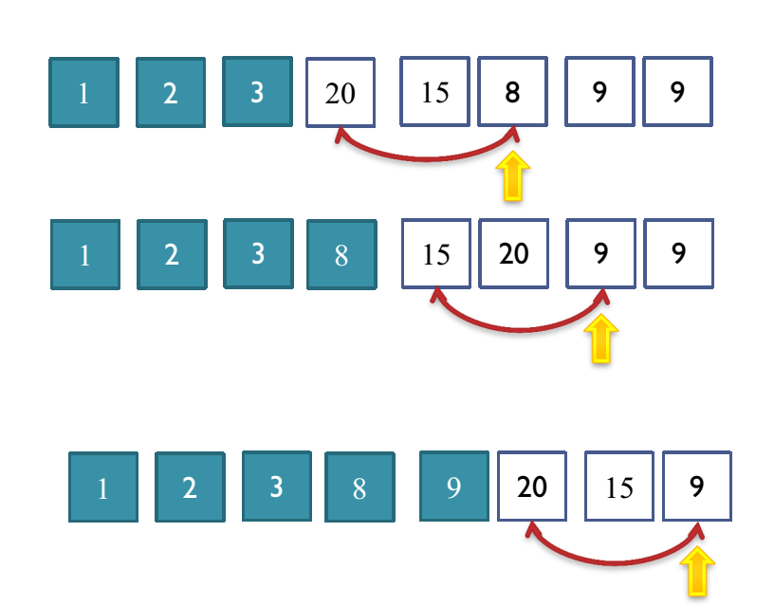

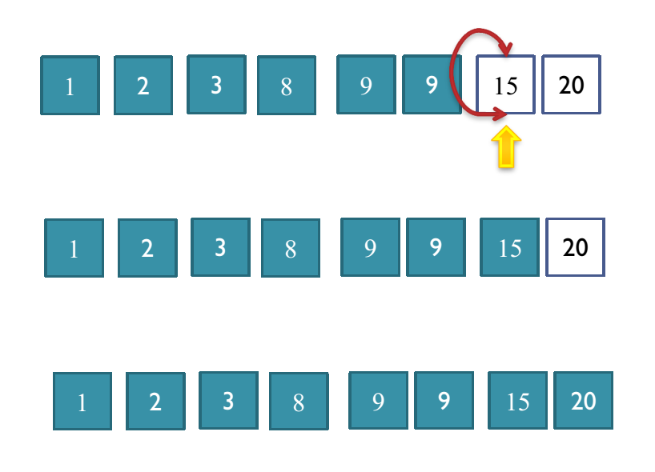

**Ikki o’zgaruvchining qiymatini almashtirish.**

Topilgan minimal elementni o’rniga qo’yish uchun uni hozir bu yerda turgan element bilan o’rnini almashtirish kerak. Buning uchun bizga ikki o’zgaruvchining qiymatlarini almashtirish kerak bo’ladi.

* a va b ning qiymatlarini almashtirish uchun qo’shimcha t o’zgaruvhci kiritamiz va quyidagi amallarni bajaramiz:
* **t = a;**
* **a = b;**
* **b = t;**

Qo’shimcha o’zgaruvchi kiritmasdan ham almashtirish mumkin buning uchun(o’zingiz tahlil qilib ko’ring):

* **a = a+b; (a+b, b);**
* **b = a-b; (a+b, a);**
* **a = a-b; (b, a);**

C++ dasturlash tilida swap(a, b) funksiyasi orqali o’zgarucxhilar-ning qiymatlarini almashtirish mumkin.

#include <iostream>

using namespace std;

int main() {

int n;

cin>>n;

int a[n];

for (int i = 0; i < n; i++)

cin>>a[i];

for (int i = 0; i < n-1; i++) {

int minPos = i;

for (int j = i+1; j < n; j++)

if (a[j] < a[minPos])

minPos = j;

int t = a[i];

a[i] = a[minPos];

a[minPos] = t;

}

for (int i = 0; i < n; i++)

cout<<a[i]<<" ";

}

minPos – minimal son turgan indeks.

* Ishlash vatqi $O$ ($n^{2}$).
* Taqqoshlashlar soni $O$ ($n^{2}$).
* Almashtirishlar soni $O(n)$.
* Qo’shimcha xotira $O(1)$, ya’ni t o’zgaruvchi uchun.

**Pufakcha usulida saralash(Bubble sort).**

* Umumiy n-1 marta jarayon bajariladi. Har safar ikkita qo’shni element taqqoslanadi.

**Har bir iteratsiyada:**

* Agar ikki qo’shni element noto’g’ri tartibda joylashib qolgan bo’lsa, ularning o’rnini almashtiramiz.
* Elementlar o’z o’rinlariga pufakga o’xshab siljib boradi.

**Masalan:**

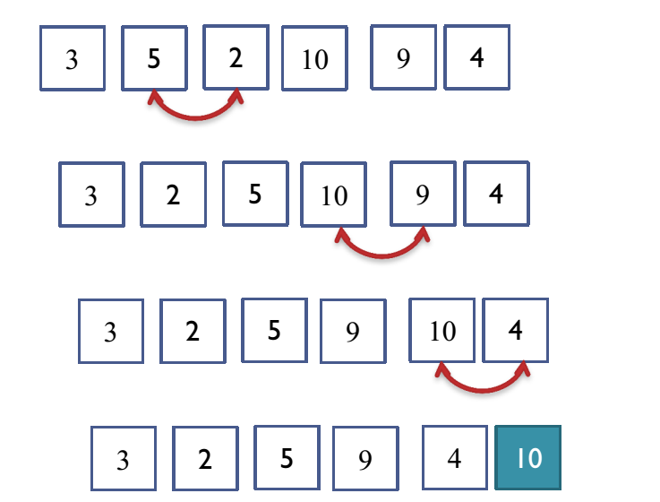

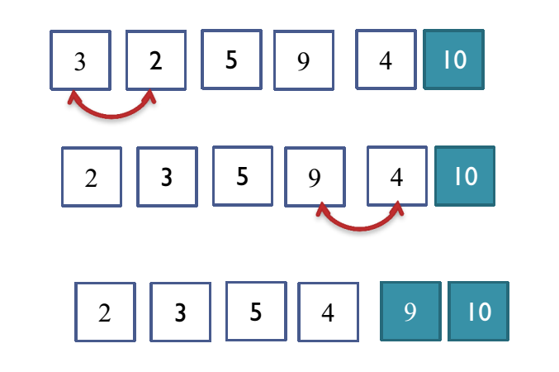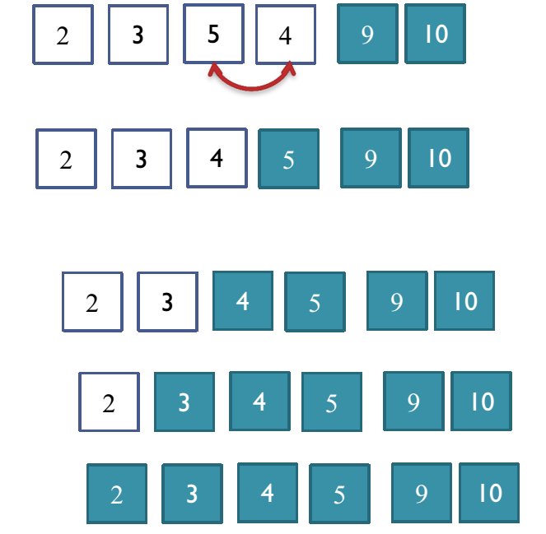



Pufakchali saralash turg’un saralash hisoblanadi. Ya’ni qiymatlari bir xil bo’lgan elementlar saralangandan so’ng ham bir-biriga nisbatan tartibini saqlab qoladi. Berilgan massivdagi oldin joylashgan element saralangandan so’ng ham oldin joylashadi. Bu juda muhm hisoblanadi.

#include <iostream>

using namespace std;

int main() {

int n;

cin>>n;

int a[n];

for (int i = 0; i < n; i++)

cin>>a[i];

for (int i = n-1; i >= 1; i--) {

for (int j = 0; j < i; j++) {

if (a[j] > a[j+1]) {

int t = a[j];

a[j] = a[j+1];

a[j+1] = t;

}

}

}

for (int i = 0; i < n; i++)

cout<<a[i]<<" ";

return 0;

}

* Ishlash vatqi $O$ ($n^{2}$).
* Taqqoshlashlar soni $O$ ($n^{2}$).
* Almashtirishlar soni $O$ ($n^{2}$).
* Qo’shimcha xotira $O(1)$.

**Sanash orqali saralash**

Sanash orqali saralash faqat chekli qiymatli sonlarni saralash mumkin. Masalan, massivning barcha elementlari qiymatlari 0..105 intervalga tegishli bo’lsa.

Sanash orqali saralash uchun yordamchi massiv ochamiz, bu massiv har bir sondan qancha borligini saqlab turadi. Har bir songa kelganda uning sonini oshirish uchun yordamchi massivdan shu indeksning qiymatini 1 ga oshiramiz.

Keyin har bir 0..105 indekslarni birma-bir ko’rib bu sondan necha marta uchragan bo’lsa shuncha marta chiqaramiz.

Bunday saralash usuli massiv elementlarining maksimal qiymati massiv o’lchamiga nisbatan kichik bo’lganda ancha evvektiv bo’ladi.

* **Ishlash vaqti O(n+Max);**
* **Qo’shimcha xotira O(Max);**

**Max massiv ementlari maksimali.**

#include <iostream>

using namespace std;

int maxn = 100001;

int cnt[100001];

int main() {

int n;

cin>>n;

int a[n+1];

for (int i = 0; i < maxn; i++)

cnt[i] = 0;

for (int i = 1; i <= n; i++)

cin>>a[i];

for (int i = 1; i <= n; i++)

cnt[a[i]]++;

int ind = 0;

for (int i = 0; i < maxn; i++) {

for (int j = 1; j <= cnt[i]; j++) {

a[++ind] = i;

}

}

for (int i = 1; i <= n; i++) {

cout<<a[i]<<" ";

}

return 0;

}

**1-Topshiriq**

|  |
| --- |
| Sizga bir o’lchmli.butun sonlardan iborat massiv berilgan. Sizning vazifangiz bumassiv elemntlarini modullari jihatdan kamaymaslik tartibida saralaydigandastur tuzish. Agar modul jihatdan teng musbat va manfiy sonlar mavjud bo’lsamanfiy son oldinroq joylashtirilsin. |
| **Kiruvchi ma’lumotlar:** Birinchi qatorda bitta butun son *n* (1≤*n*≤200). Ikkinchiqatorda *n* ta butun son −massiv elementlari  bitta probel bilan ajratilib berilgan.Massiv elementlari qiymati modul jihatdan 109dan oshmaydi.  **Chiquvchi ma’lumotlar:** Saralangan massiv elementlarini bitta qatorda bittaprobel bilan ajratib chiqaring.   |  |  |  | | --- | --- | --- | | **№** | **Kiruvchi ma’lumotlar** | **Chiquvchi ma’lumotlar** | | 1 | 6  9 8 -9 2 -4 3 | 2 3 -4 8 -9 9 | | 2 | 5  2 -2 -2 2 0 | 0 -2 -2 2 2 | |

**2-Topshiriq**

Tatu urganch filialida dasturlash bo’yicha 1-kurs talabalari o’rtasida musoboqao’tkazildi. Unda *n* ta talaba qatnashdi. Musoboqa acm qoidasi bo’yicha o’tkazildi. Acmqoidasiga ko’ra o’rinlar yechgan masalalar kamayish tartibida saralanadi, agar masalalarsoni teng bo’lsa jarima vaqti bo’yicha o’sish tartibida saralanadi. Jarima vaqtiquyidagicha xisoblanadi: Har bir masalani musoboqa boshlangandan keying nechanchiminutda yechgan bo’lsa shu son qo’shib boriladi va birinchi muvofoqiyatli urunishgachabo’lgan har bir muvofoqiyatsiz urunish uchun 20 min qo’shimcha jarima vaqt qo’shiladi.Yechilmagan masala uchun jarima vaqt qo’shilmaydi. Qatnashchilarning natijalariningtartiblanmagan ro’yxati berilgan.   Sizning  vazifangiz ularni olgan o’rni bo’yichatartiblab chiqarishdan iborat.

**Kiruvchi ma’lumotlar**

Birinchi qatorda *n* butun soni – qatnashchilar soni(1≤*n*≤100). Keyingi *n* ta qatordaqatnashchilar natijasi haqida ma’lumotlar berilgan. Dastlab qatnashchi ism familiyasikatta va kichik lotin harflari, raqamlar, ‘(‘,  ’)’,  ‘_’,  ‘-’,  ‘’’   belgilari qatnashganbo’lishi mumkin va uzunligi 30 simvoldan oshmaydi. Keyin bitta probeldan so’ngqatnashchining yechgan masalalar soni(0 dan 9 gacha), yana bitta probeldan so’ngqatnashchining jarima vaqti beriladi(0 dan 5000 gacha).

**Chiquvchi ma’lumotlar**

Dastlabki *n* ta qatorda o’rin bo’yicha saralangan natijani berilgan formatda chiqaring.Agar ikki qatnashchining yechgan masalalar soni va jarima vaqti bir xil bo’lsa ularningbir-biriga nisbatan tartibi kiruvchi ma’lumotlarda berilgan tartibida qoldirilsin.

**Misollar**

|  |  |  |
| --- | --- | --- |
| **№** | **Kiruvchi ma’lumotlar** | **Chiquvchi ma’lumotlar** |
| 1 | 17  Yuldoshova_Umida(931-13) 3 342  Jumaboev_Davlatmurod(912-13) 2 18  Yusupova_Anora(913-13) 3 247  Yusupov_G’iyos(911-13) 3 114  Iskandarov_Islom(914-13) 3 307  Aminov_Shavkat(913-13) 2 39  Jumaboeva_Marhabo(931-13) 3 313  Kuchkarov_Vohid(931-13) 3 321  Boltayev_Behruz(932-13) 3 91  Sultonov_Yo’ldoshboy(914-13) 5 453  Sattarov_Jamshid(912-13) 3 284  Xayitov_Sevdiyor(911-13) 3 339  Qurbonov_Bunyod(911-13) 3 69  Ozodov_Jamshid(911-13) 4 253  Bobojonov_Abdulla(912-13) 3 314  Durdiev_Shohruh(912-13) 3 219  Sapaev_Shixnazar(911-13) 3 183 | Sultonov_Yo’ldoshboy(914-13) 5 453  Ozodov_Jamshid(911-13) 4 253  Qurbonov_Bunyod(911-13) 3 69  Boltayev_Behruz(932-13) 3 91  Yusupov_G’iyos(911-13) 3 114  Sapaev_Shixnazar(911-13) 3 183  Durdiev_Shohruh(912-13) 3 219  Yusupova_Anora(913-13) 3 247  Sattarov_Jamshid(912-13) 3 284  Iskandarov_Islom(914-13) 3 307  Jumaboeva_Marhabo(931-13) 3 313  Bobojonov_Abdulla(912-13) 3 314  Kuchkarov_Vohid(931-13) 3 321  Xayitov_Sevdiyor(911-13) 3 339  Yuldoshova_Umida(931-13) 3 342  Jumaboev_Davlatmurod(912-13) 2 18  Aminov_Shavkat(913-13) 2 39 |

**3-Topshiriq**

Sizga n ta kasr o’zining surat va maxrajining qiymati orqali berilgan. Sizningvazifangiz bu kasrlarni qiymati bo’yicha o’sish tartibida saralashdan iborat. Agarbirnechta kasrning qiymatlari teng bo’lsa ularning bir-biriga nisbatan tartibi kiruvchima’lumotlarda berilgan tartibda qoldirilsin.

**Kiruvchi ma’lumotlar**

Birinchi qatorda *n* natural soni berilgan(1≤n≤100). Keyingi n ta qatorda har biridanavbatdagi kasrning surat va mahraji bitta probel bilan ajratib berilgan.  Surat va mahrajqiymatlari 1 dan 109gacha bo’lishi mumkin.

**Chiquvchi ma’lumotlar**

Dastlabki *n* ta qatorda saralangan kasrlarning surat va mahrajlarini bitta probel bilanajratib chiqaring.

**Misollar**

|  |  |  |
| --- | --- | --- |
| **№** | **Kiruvchi ma’lumotlar** | **Chiquvchi ma’lumotlar** |
| 1 | 4  1 2  1 3  2 4  2 10 | 2 10  1 3  1 2  2 4 |

**4-Topshiriq**

Butun sonlar bir-biridan ‘:’ orqali ajratilib berilgan. Sizning vazifangiz barcha qatnashgan sonlarni qiymatlari kamaymaslik tartibida saralab chiqarishdan iborat.

**Kiruvchi ma’lumotlar**

Birinchi qatorda sonlar ‘:’ belgisi orqali ajratib berilgan. Kamida bitta, ko’pi bilan 500 son qatnashadi va ikkita son orasida faqat bitta ‘:’ belgisi qatnashishi mumkin. Sonlar qiymatlari butun va 0 dan 109gacha bo’lishi mumkin..

**Chiquvchi ma’lumotlar**

Saralangan sonlarni birinchi qatorda bitta probel bilan ajratib chiqaring.

**Misollar**

|  |  |  |
| --- | --- | --- |
| **№** | **Kiruvchi ma’lumotlar** | **Chiquvchi ma’lumotlar** |
| 1 | 2:5:0:235:10 | 0 2 5 10 235 |
| 2 | 10 | 10 |

**5-Topshiriq**

On programming contests each team consists of three people and has a name. Write a program that for a team name and surnames of the participants, the full name of the team builds.

Full name of the team consists of a short list of team names and the names of its members. Names of the participants in the list must be sorted alphabetically and separated by exactly one comma and space and must be brackets on both side(see examples).

**Input**

 The Input contains exactly 4 lines. The first line contains the name of team. Each of the following three lines contains the surname of one of the teammates. The Lengths of the lines do not exceed 50 symbols.

**Output**

Output must contain exactly one line, containing full team name.

**Samples**

|  |  |  |
| --- | --- | --- |
| **№** | **Input** | **Output** |
| 1 | Team#6  Yusupova  Yuldoshova  Jumaboeva | Team#6(Jumaboeva, Yuldoshova, Yusupova) |
| 2 | TUIT Urgench Branch#4  Odilov  Xusinov  Axmedov | TUIT Urgench Branch#4(Axmedov, Odilov,Xusinov) |

**6-Topshiriq**

The array is sorted with selection sort in ascending order. How many times does the first element in initial array change its position?

**Input**

The first line contains the number of elements in array **n** (**1** ≤ **n** ≤ **1000**). The second line contains the elements of array. It is known that all elements in array are different and not greater than **109** by absolute value.

**Output**

Print the number of movements of the first element.

**Samples**

|  |  |  |
| --- | --- | --- |
| **№** | **Input** | **Output** |
| 1 | 3  1 3 2 | 0 |
| 2 | 2  2 1 | 1 |
| 3 | 4  4 1 5 3 | 3 |

**7-Topshiriq**

One day, as Sherlock Holmes was tracking down one very important criminal, he found a wonderful painting on the wall. This wall could be represented as a plane. The painting had several concentric circles that divided the wall into several parts. Some parts were painted red and all the other were painted blue. Besides, any two neighboring parts were painted different colors, that is, the red and the blue color were alternating, i. e. followed one after the other. The outer area of the wall (the area that lied outside all circles) was painted blue. Help Sherlock Holmes determine the total area of red parts of the wall.

*Let us remind you that two circles are called concentric if their centers coincide. Several circles are called concentric if any two of them are concentric.*

**Input**

The first line contains the single integer *n* (1 ≤ *n* ≤ 100). The second line contains *n* space-separated integers *ri* (1 ≤ *ri* ≤ 1000) — the circles' radii. It is guaranteed that all circles are different.

**Output**

Print the single real number — total area of the part of the wall that is painted red. The answer should be printed with precision 10- 4.

**Samples**

|  |  |  |
| --- | --- | --- |
| **№** | **Input** | **Output** |
| 1 | 5  7 3 6 1 9 | 188.4956 |

**8-Topshiriq**

294. k-taribli qiymat  
Vaqt limiti: 2 sekund   
Xotira limiti: 128 MB

Elementlari soni *n* ta, 1 dan boshlab indekslangan bir o’lchamli massiv quyidagi formulabilan aniqlangan:

*ai= (b∙i2+c∙i+d) mod m;*

Bu yerda “mod” amali qoldiq hisoblanadi. Sizning vazifangiz bu massiv elentlarinikamaymaslik tartibda saralab, saralangandan so’ng *q* ta so’rovga javob berish. Har bir i-so’rovda saralangan massivdagi ki-o’rinda turgan elementning qiymatini chiqarishso’raladi.

**Kiruvchi ma’lumotlar**

Birinchi qatorda *n* va *q* sonlari berilgan(1≤*n*≤107, 1≤*q*≤200). Ikkinchi qatorda *b, c, d, m* butun sonlari bitta probel bilan ajratib berilgan(1≤*b,c,d* ≤104, 1≤*m*≤105). Keyingi q taqatorda so’rovlar berilgan. Har bir so’rov massivdagi nechanchi sonni chiqarishkerakligini ifodalovchi kisonidan iborat(1≤ ki ≤*n*).

**Chiquvchi ma’lumotlar**

Dastlabki *q* ta satrda har bir so’rovga javobni ular berilish tartibida chiqaring.

**Misollar**

|  |  |  |
| --- | --- | --- |
| **№** | **Kiruvchi ma’lumotlar** | **Chiquvchi ma’lumotlar** |
| 1 | 10 7  8 4 7 31  10  5  7  1  5  3  6 | 29  16  24  9  16  10  19 |

**9-Topshiriq**

Sizga bir o’lchamli massiv berilgan. Uning elementlarini raqamlarnining yig’indisi bo’yicha o’sish tartibida saralang. Agar birnechta elementning raqamlari yig’indisi bir xil bo’lsa saralangach ularning bir-biriga nisbatansaralashdan oldingi tartibi bilan bir xil bo’lishi lozim.

**Kiruvchi ma’lumotlar**

Birinchi qatorda *n* butun soni - massiv elementlari soni beriladi(1 ≤ *n* ≤ 1000). Ikkinchi qatorda *n* ta son – massiv elementlari bitta probel bilan ajratilgan holda beriladi. Massiv elementlari butun va modul jihatidan 109 dan oshmaydi.

**Chiquvchi ma’lumotlar**

Saralangan massiv elementlarini birinchi qatorda bitta probel bilan ajratilgan holda chiqaring.

**Misollar**

|  |  |  |
| --- | --- | --- |
| **№** | **Kiruvchi ma’lumotlar** | **Chiquvchi ma’lumotlar** |
| 1 | 6  7 -81 16 2 9 45 | 2 7 16 -81 9 45 |

**10-Topshiriq**

N ta son berilgan. Ulardan shunday uchtasini tanlash kerakki, ularning ko’paytmasi maksimal bo’lsin.

**Kiruvchi ma’lumotlar**

Birinchi qatorda *N* butun soni beriladi(3 ≤ *n* ≤ 1000). Ikkinchi qatorda *N* ta son bitta probel bilan ajratilgan holda beriladi. Ularning qiymatlari butun va modul jihatidan 106 dan oshmaydi.

**Chiquvchi ma’lumotlar**

Bitta butun sonni – maksimal ko’paytmaning qiymatini chiqaring.

**Misollar**

|  |  |  |
| --- | --- | --- |
| **№** | **Kiruvchi ma’lumotlar** | **Chiquvchi ma’lumotlar** |
| 1 | 5  5 6 -9 4 3 | 120 |
| 2 | 3  -5 -7 -2 | -70 |

**11-Topshiriq**

Furqat qo’shiq eshtishni juda yoqtiradi. U hattoki contestlarda ham qo’shiq eshitib qatnashadi. Hozir contest bo’layabdi va uning tugashiga *K* soniya qoldi. Furqatda hali eshitilmagan *N* ta qo’shiq bo’lib, *i*- qo’shiqning davomiyligi *a*[*i*] sekundga teng. U contest oxirigacha iloji boricha ko’proq sondagi qo’shiqlarni eshitib qolmoqchi.

**Kiruvchi ma’lumotlar**

Birinchi qatorda *N* va K butun sonlari beriladi(1 ≤ *n* ≤ 1000, 0≤K≤1018). Keyingi qatorda N ta butun son – har bir musiqaning davomiyligi *a*[*i*] lar beriladi. Ularning qiymatlari 1 dan 109 gacha bo’lishi mumkin.

**Chiquvchi ma’lumotlar**

Bitta butun sonni – Furqat contest oxirigacha maksimal nechta qo’shiqni eshta olishini chiqaring.

**Misollar**

|  |  |  |
| --- | --- | --- |
| **№** | **Kiruvchi ma’lumotlar** | **Chiquvchi ma’lumotlar** |
| 1 | 5 10  5 6 3 7 3 | 2 |
| 2 | 1 1000  18 | 1 |

**12-Topshiriq**

Sizga bir o’lchamli massiv berilgan. Massivning chiroyliligi o’zidan oldingi elementdan qiymati katta bo’lgan elementlar soniga aytiladi. Boshqacha aytganda shunday *a*[*i*] > *a*[*i*-1] (*i*=2..n) shartni qanoatlantiruvchi barcha *i* lar soniga aytiladi.

Massivning elementlarining o’rinlarini almashtirish mumkin. Massivning elementlarining o’rinlarini almashtirish orqali uning chiroyliligini iloji boricha eng katta qilish kerak.

**Kiruvchi ma’lumotlar**

Birinchi qatorda *n* butun soni - massiv elementlari soni beriladi(1 ≤ *n* ≤ 1000). Ikkinchi qatorda *n* ta son – massiv elementlari bitta probel bilan ajratilgan holda beriladi. Massiv elementlari butun qiymati 1 dan 109 gacha bo’lishi mumkin.

**Chiquvchi ma’lumotlar**

Maksimal chiroylilikning qiymatini chiqaring.

**Misollar**

|  |  |  |
| --- | --- | --- |
| **№** | **Kiruvchi ma’lumotlar** | **Chiquvchi ma’lumotlar** |
| 1 | 5  30 40 20 60 50 | 4 |
| 2 | 4  2 1 1 2 | 2 |